20232114L1

例1　某同学利用气垫导轨做“验证动量守恒定律”的实验，气垫导轨装置如图所示，所用的气垫导轨装置由导轨、滑块、弹射架、光电门等组成。

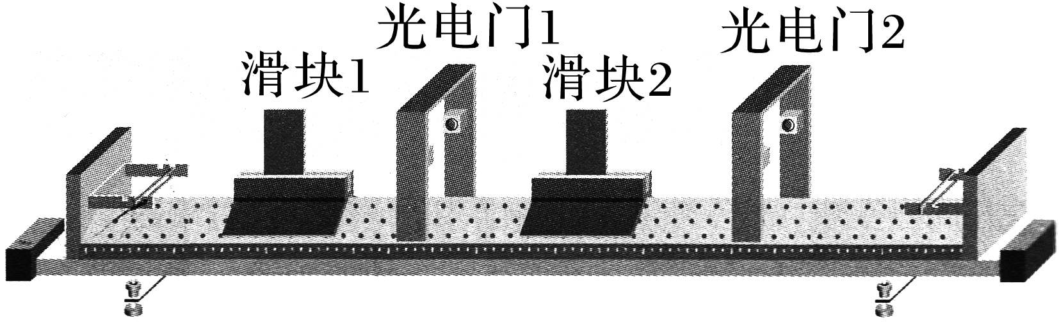

(1)下面是实验的主要步骤：

①安装好气垫导轨，调节气垫导轨的调节旋钮，使导轨水平；

②向气垫导轨通入压缩空气；

③接通数字计时器；

④把滑块2静止放在气垫导轨的中间；

⑤滑块1挤压导轨左端弹射架上的橡皮绳；

⑥释放滑块1，滑块1通过光电门1后与左侧带有固定弹簧(未画出)的滑块2碰撞，碰后滑块2和滑块1依次通过光电门2，两滑块通过光电门2后依次被制动；

⑦读出滑块通过光电门的挡光时间分别为：滑块1通过光电门1的挡光时间Δ*t*1＝10.01 ms，通过光电门2的挡光时间Δ*t*2＝49.99 ms，滑块2通过光电门2的挡光时间Δ*t*3＝8.35 ms；

⑧测出挡光板的宽度均为*d*＝5 mm，测得滑块1的质量为*m*1＝300 g，滑块2(包括弹簧)的质量为*m*2＝200 g。

(2)数据处理与实验结论：

①实验中气垫导轨的作用是：

A．________________________________________________________________________；

B．________________________________________________________________________。

②碰撞前滑块1的速度*v*1为__________ m/s；碰撞后滑块1的速度*v*2为__________ m/s；碰撞后滑块2的速度*v*3为__________ m/s。(结果均保留两位有效数字)

③碰撞前系统的总动量为*m*1*v*1＝________。

碰撞后系统的总动量为*m*1*v*2＋*m*2*v*3＝______。

由此可得实验结论：______________________________________________________。